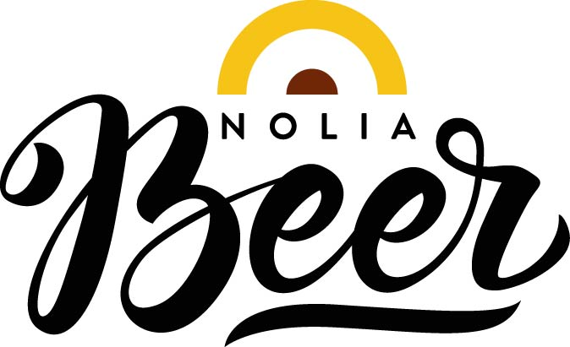

**Norrlands ölmässa anordnar ölvandring med 19 möjliga stopp.**

**Fredag 7 juli anordnar Nolia Beer en ölvandring i centrala Umeå, start kl 13.00, med massor av möjliga platser för att provsmaka öl och svara på ölfrågor.**

**– Vi vill, tillsammans med smakställen som pubar, barer, delikatessbutiker och restauranger öka kunskapen om öl. Jag är jätteglad över att så många som 19 lokala ställen valt att delta, säger Sussi Wikström, projektledare för Nolia Beer, ölmässan som hålls i Umeå 20-21 oktober 2017.**

Fokus för Nolia Beer har sedan starten förra året naturligtvis varit öl och för att öka kunskapen om öl inför höstens mässa, som hålls 20-21 oktober, anordnas en ölvandring fredag 7 juli i Umeå, klockan 13.00-19.00.

– Vi har fått en bra respons från Umeås fantastiska företagare. Vi hoppas att så många som möjligt tar sig ut på Umeås gator på fredag och går turen i ölets värld. Ni kommer garanterat få en trevlig eftermiddag, säger Sussi Wikström.

Under ölvandringen i Umeå centrum finns det 19 platser att besöka.  På varje plats finns det en fråga som berör drycken öl och på några av platserna behöver man köpa ett smakprov för att bäst kunna svara på frågan som ställs. Några av de deltagande besöksmålen har inte hunnit öppna sin servering klockan 13.00 så dessa kan vara bra att ta i mitten eller i slutet av sin vandring.

– Vi tycker att det är ett bra initiativ! Absolut ett steg i rätt riktning, säger Robin Abrahamsson, barchef på Rex Rådhuset som är en av de deltagande företagen.

– Det är ett bra sätt att aktivera folk och få dem att upptäcka nya öl. Det finns en ölstil för alla. Vandringen kommer även få folk att inse hur otroligt bra öl utbud vi har i Umeå, då vi, som våra kollegor i centrum, serverar såväl lokalproducerat som från andra delar av världen, säger han.

Under vandringen kommer det att, på vissa platser, även gå att träffa några bryggerier som valt att delta för att få möta er. På några platser finns extra frågor.  
En karta med alla utmärkta platser samt tipstalong finns utplacerade på alla besöksmål i vandringen. Man bestämmer själv var vandringen ska börja och var den ska sluta.

– Självklart behöver man bara besöka så många platser man själv vill och att delta i vandringen är gratis. Besöker man minst 5 ställen och besvarar 2 frågor samt skriver namn, mail, telefonnummer och lämnar hos någon av de deltagande besöksmålen deltar man också i möjligheten att få en överraskning, säger Sussi Wikström.

Rex Rådhuset tycker att ölvandringen även är ett bra sätt att utforska och upptäcka Umeås restaurangliv.

– Vi deltar för att vi vill dela med oss av vårt stora intresse, det vill säga öl.

Kan vi öka folks intresse och kunskap om öl så är vi glada. Kan vi göra det på ett intressant och roligt sätt är det ett stort plus. Vi tror att 19 krogar har valt att delta för att de vill visa upp Umeås ständigt växande restaurangliv och fortsätta ta kliv framåt, säger Robin Abrahamsson på Rex Rådhuset.

Platser som är med som besöksmål i vandringen är:  
1, Elite Hotell Mimer, Kungsgatan 75  
2, Båten i Umeå, Östra Strandgatan  
3, Rex Rådhuskällaren, Rådhustorget   
4, Gotthards krog, Storgatan 46  
5, Tapas Bar Deli, Storgatan 44   
6, Två Fiskare, Storgatan 44  
7, Sjöbris, Kajen 10   
8, Invito, Renmarkstorget 6  
9, The Bishops Arms, Renmarkstorget 8  
10, Hansens Charkuteri, Sagagallerian  
11, Harriets, Västra Norrlandsgatan 5  
12, Lottas Krog, Nygatan 22  
13, Plectrum, Skolgatan 64  
14, O'Learys, Vasagatan 20  
15, Guitars/Hundra, Vasagatan 2  
16, Pipes of Scotland, V:a Norrlandsgatan 17  
17, Hunger och Törst, Vasagatan 1  
18, Bryggeri U&Me Beer, Nygatan 46  
19, Orangeriet, Kungsgatan 71

För mer information, kontakta:

Susanne Wikström, projektledare

+46 (0)90 8888621

+46 (0)70 278 17 03

[susanne.wikstrom@nolia.se](mailto:susanne.wikstrom@nolia.se)

*Nolia Beer arrangeras av Nolia AB och är Norrlands egen ölmässa. Den hålls för andra gången 20-21 oktober 2017 i Umeå. Nolia Beer bjuder på livebryggningar, provsmakningar, föreläsningar samt mingel för besökaren och möjligheten att skapa eller öka sina nätverk. På mässan hittar man mikrobryggerier, ölimportörer, bryggerier, bryggmästare och delikatessföretag. Här kan besökare också shoppa tillbehör och allt annat som behövs för att börja brygga hemma.*